

Restgasanalyse

Lastenheft

Version: 0.1  
letzte Änderung: 14.03.2023

**Inhaltsverzeichnis**

1 Projektangaben 3

2 Zielbestimmung 4

3 Produkteinsatz 5

4 Anforderungen 8

4.1 Funktion 9

4.2 Daten 9

4.3 Leistung 9

4.4 Störeffekte 9

4.5 Geometrie 10

4.6 Kräfte 10

4.7 Energie 10

4.8 Hardware 10

4.9 Signale 10

4.10 Sicherheit 10

4.11 Ergonomie 11

4.12 Entwicklung 11

4.13 Gebrauch 11

4.14 Montage 11

4.15 Transport 11

4.16 Recycling 12

4.17 Wartung 12

4.18 Schulung 12

4.19 Service 12

5 Qualitätsanforderungen 13

6 Anlagen 13

7 Literaturverzeichnis 13

# Projektangaben

| Projekt | Restgasanalyse | |
| --- | --- | --- |
| Projektleiter | Lars Meise | |
| Projektteilnehmer | Bäsler, Marius  Bittl, Tobias  Junemann, Andreas | |
| Erstellt am | 23.02.2023 | |
| Letzte Änderung am | 14.03.2023 | |
| Bearbeitungsstatus | X | in Bearbeitung  vorgelegt  fertig |

**Historie**

| **Version** | **Verfasser** | **Änderungsbeschreibung** | **Freigabedatum** |
| --- | --- | --- | --- |
| 0.1 | Lars Meise | Anlage und erster Entwurf | 23.02.2023 |
| 0.2 | Lars Meise | Überarbeitung Massenzahlen | 07.03.2023 |
| 0.3 | Lars Meise | Ergänzen der Einheiten | 11.03.2023 |
| 0.4 | Lars Meise | Überarbeitung für Abgabe | 13.03.2023 |
| 1.0 | Lars Meise | Statuswechsel | 14.03.2023 |

# Zielbestimmung

Es gilt eine Schnittstelle für ein Massenspektrometer mit Druckmessröhre vom Typ PrismaPro des Herstellers Pfeiffer Vacuum zu entwickeln. Durch die Messungen soll untersucht werden, welche Auswirkung ein Hochfrequenzsignal auf die Desorption von Teilchen im Vakuum hat. Es sollen alle Massen im Bereich von 1u bis 200u erfasst und mit dem zugehörigem Zeitstempel in einer Datenbank gespeichert werden.

Die gespeicherten Daten sollen mit drei Plots dargestellt werden:

1. **Integrierter Ionenstrom [A] als Funktion der Massen [u] über die Messdauer**

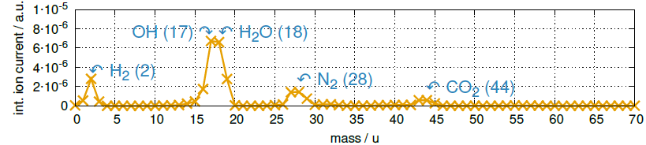

**Abbildung 1 Integrale Messung des Ionenstroms [1]**

1. **Zeitmessreihe [A] ausgewählter Massen über die Messdauer**

**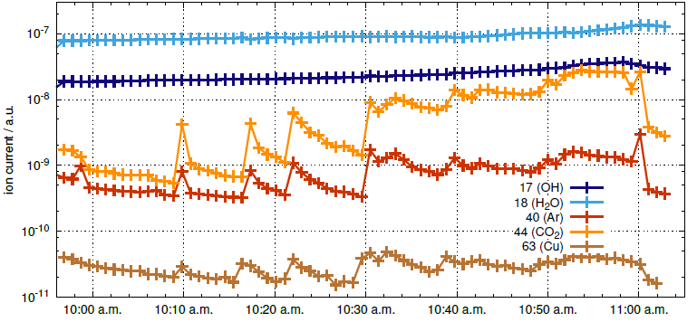  
 Abbildung 2 Zeitmessreihe des Ionenstroms verschiedener Massen [1]**

Wobei der dritte Plot den Druck der internen sowie der externen Druckmessröhren in [hPa] als Zeitmessreihe wiedergeben soll.

# Produkteinsatz

Das GSI Helmholtzzentrum für Schwerionenforschung in Darmstadt betreibt eine der weltweit führenden Teilchenbeschleunigeranlagen für die Forschung [2].

Bei GSI entsteht zurzeit FAIR, ein internationales Beschleunigerzentrum zur Forschung mit Antiprotonen und Ionen, das in Kooperation mit internationalen Partnern entwickelt und gebaut wird. Es ist eines der größten Vorhaben für die Forschung weltweit. Das FAIR-Projekt wurde von der wissenschaftlichen Community und den Forschenden bei GSI initiiert [2].

Der 120 m lange Linearbeschleuniger UNILAC (Universal Linear Accelerator) dient als erste Beschleunigungsstufe für das FAIR Projekt. Am hinteren Ende des UNILAC befindet sich der sogenannte Alvarez-Abschnitt, um die Ionen von 5% auf die benötigten 15% der Lichtgeschwindigkeit zu beschleunigen. Diese Geschwindigkeit ist erforderlich, um den Strahl in den GSI-Ringbeschleuniger (SIS18) einzuspeisen. Der sich seit 50 Jahren in Betrieb befindliche Alvarez Abschnitt kann die für FAIR geltenden Anforderungen nicht erfüllen, sodass ein Austausch erfolgen muss [3]. Die Beschleunigung erfolgt über ein Hochfrequenzsignal mit einer Frequenz von 108.408 MHz und einer Leistung von bis zu 2 MW. Die folgende Abbildung zeigt den ersten Prototyp der überarbeiteten Alvarez Struktur:

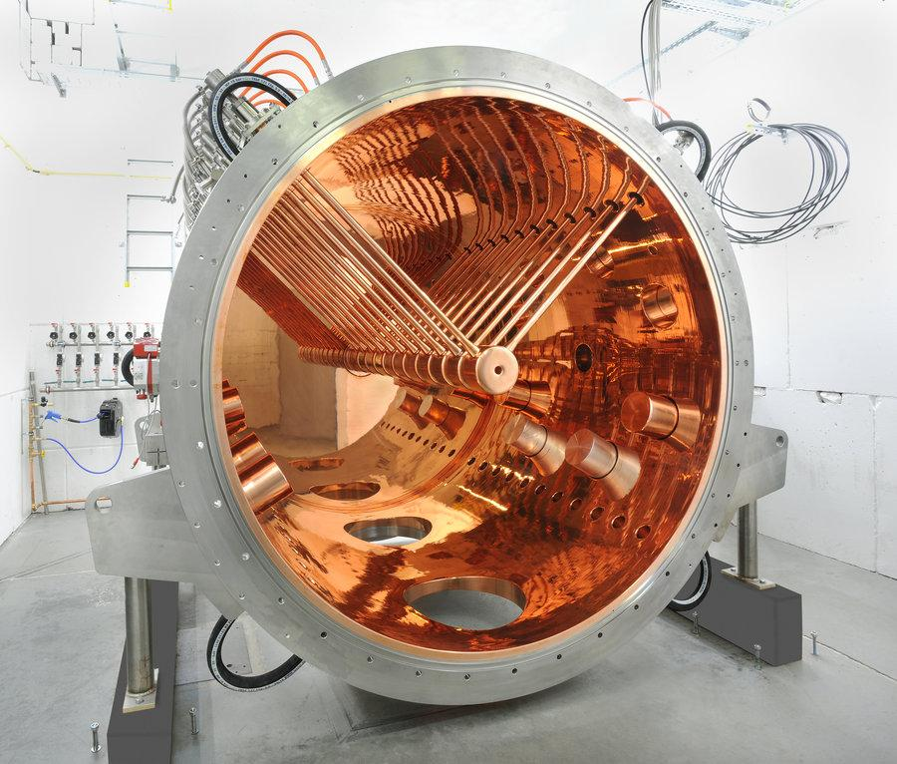

**Abbildung 3 Erstes Serienmodul des UNILAC-Alvarez-Upgrades [3]**

Unter Betriebsbedingungen herrscht im Alvarez Tank ein Druck von 10-7 hPa. Ein Vakuum ist jedoch nie vollständig frei von umgebungsbedingten verunreinigungen wie kondensierte Dämpfe, insbesondere trifft dies auf Wasser zu [4]. Das Ausgasen der verwendeten Werkstoffe wie Kupfer spielt ebenfalls eine entscheidende Rolle für die Qualität des Vakuums.

Für das so vorhandene Restgas wird im Alvarez Tank folgende Zusammensetzung erwartet:

* Wasser H2O (m/e 18)
* Wasserfragmente OH (m/e 17)
* Aluminium Al (m/e 27)
* Stickstoff N2 (m/e 28)
* Sauerstoff O2 (m/e 32)
* Kupfer Cu (m/e 64)
* Silber Ag (m/e 107)
* Gold Au (m/e 196)

Der Nachweis des Restgasspektrums erfolgt mit einem Kompakt Massenspektrometer vom Typ PrismaPro des Herstellers Pfeiffer Vacuum:

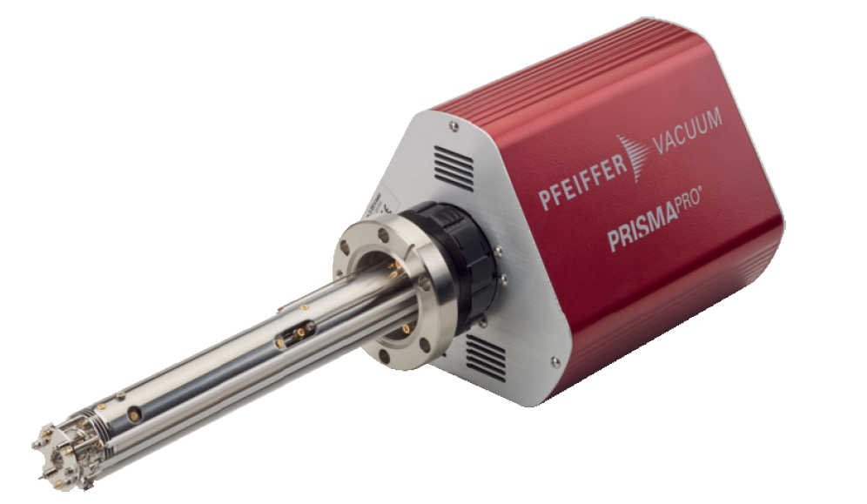

**Abbildung 4 Kompakt Massenspektrometer PrismaPro von Pfeiffer Vacuum [2]**

Für den sicheren Betrieb des Massenspektrometers ist ein Druck von höchstens 10-5 hPa zulässig. Es ist zwingend sicherzustellen, dass ein Betrieb des Massenspektromers durch Schnittstellensoftware nicht möglich ist, sollte dieser Druck nicht eingehalten werden. Eine Abfrage des Totaldrucks ist durch eine Druckmessröhre im Bereich des Massenspektrometers möglich.

Die Qualität des Vakuums ist technisch bedingt im Bereich des Massenspektrometers etwas niedriger als die 10-7 hPa im Alvarez-Tank wie die folgende Abbildung zeigt:

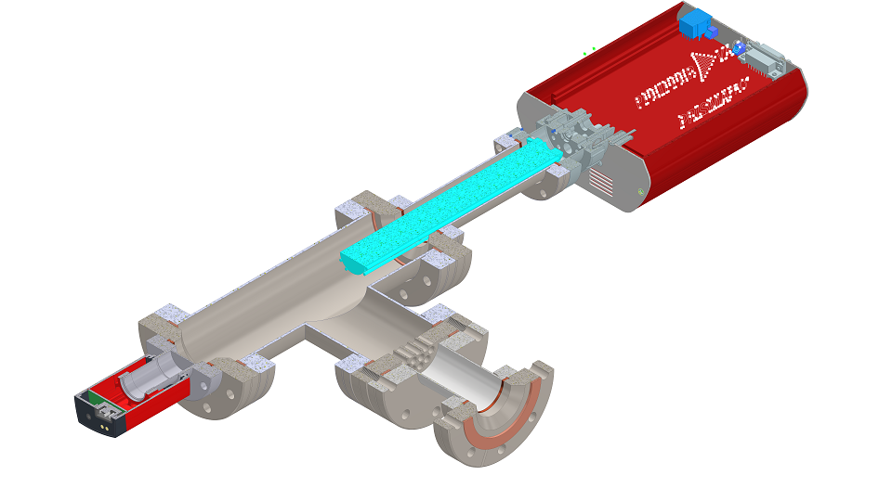

**Abbildung 5 Räumliche Anordnung des Messaufbaus**

Der Messpunkt für den Druck am Massenspektrometer liegt gegenüber in einem angeflanschten T-Stück. Die gezeigte Anordnung sowie ein HF-Gitter schützen die empfindlichen Messgeräte vor Beschädigungen durch das HF-Signal.

# Anforderungen

## Funktion

Die folgenden Funktionen müssen durch die Schnittstelle realisiert werden:

/L0010/ Starten und Stoppen der Messung durch Benutzer

/L0020/ Sicherung aller Messdaten in Datenbank (PostgreSQL)

/L0030/ Filterung der spezifischen Daten für die in /L0050/, /L0060/ und /L0070/ genannten Plots

/L0040/ Grafische Aufbereitung der Messdaten über Grafana

/L0050/ Plot: (a) Integral vs. Element als Spektrum

/L0060/ Plot: (b) Count(Element) vs. Zeit als Zeitmessreihe

/L0070/ Plot: (c) interner Druck und externer Druck als Zeitmessreihe

/L0080/ Softwareseitige Sicherstellung des Arbeitsdrucks von höchstens 10-5 hPa bevor eine Messung durchgeführt werden kann

/L0090/ Die Schnittstelle muss über zwei Netzwerkanschlüsse (Ethernet) verfügen. Die eine Seite ist mit dem Massenspektrometer verbunden, die andere stellt ein Web Frontend im GSI-LAN zur Verfügung.

## Daten

/L0110/ Es sollen folgende Daten in der Datenbank gespeichert werden:

* + - Zeitstempel
    - Ionenstrom für alle Elemente mit den Massenzahlen von 1 bis 200
    - Druck der internen und externen Druckmessröhre

/L0120/ Speicherung in lokaler Datenbank. Eine Migration in die zentral verwaltete PostgreSQL Datenbank der GSI muss möglich sein.

/L0130/ Es gibt aktuell keine technischen Datenschutzanforderungen. Source Code und akquirierte Messdaten der Restgasanalyse sind frei zugänglich.

## Leistung

/L0210/ Daten sollen im Intervall von 5 Sekunden erfasst und gespeichert werden.

/L0220/ Für die Inbetriebnahme, Bootzeit und Einsatzbereitschaft der Schnittstelle gelten keine harten Echtzeitanforderungen.

## Störeffekte

/L0310/ Funktionssicherheit während des Betriebs im Temperaturbereich von +10°C bis +40°C.

/L0320/ Die Lichtverhältnisse sind wechselnd.

## Geometrie

/L0410/ Es gibt keine Anforderungen hinsichtlich Größe und Gewicht.

## Kräfte

/L0510/ Es wirken keine besonderen Kräfte auf die zu erstellende Komponente ein.

## Energie

/L0610/ Für die Spannungsversorgung steht ein Niederspannungsnetzanschluss (230V, 50 Hz) bereit.

## Hardware

/L0710/ Für alle verwendeten Materialien gelten keine besonderen Anforderungen. Sie werden weder im Vakuum eingesetzt, noch gibt es eine Belastung durch Radioaktivität oder andere Strahlung.

/L0720/ Alle Elektronik Komponenten sollen als Kaufteile verfügbar sein und werden im Pflichtenheft spezifiziert.

## Signale

/L0810/ Alle verbauten Signal führenden Elektronik Komponenten müssen über Kabel und Steckverbindungen miteinander verbunden werden.

/L0820/ Die Verbindung mit dem Massenspektrometer erfolgt über Ethernet. Die Anbindung an das GSI-LAN erfolgt ebenfalls über Ethernet.

/L0830/ Aufgrund der Betonabschirmung ist eine Nutzung von WLAN nicht möglich.

/L0840/ Die Ausgegeben Signale des Massenspektrometers sind durch die API des Pfeiffer Massenspektrometers PrismaPro definiert. Die Dokumentation des Herstellers befindet sich im Anhang.

## Sicherheit

/L0910/ Richtlinie 2006/42/EG (Maschinenrichtlinie)

/L0920/ Richtlinie 2001/95/EG (Produktsicherheit)

/L0920/ EN ISO 12100 Sicherheit von Maschinen

/L0930/ DIN EN ISO 13857 Sicherheit von Maschinen – Sicherheitsabstände gegen das Erreichen von Gefährdungsbereichen mit den oberen und unteren Gliedmaßen.

/L0940/ Ausführung nach DIN EN 60529 Schutzart 40.

## Ergonomie

/L1010/ Die Konfiguration der Schnittstelle muss während des laufenden Betriebs ohne direkten Zugang zur eingesetzten Hardware möglich sein.

/L1020/ Die Schnittstelle soll über Steckverbinder von Hand getrennt werden können.

/L1030/ Die Oberfläche sollte abwaschbar sein und wenig Möglichkeiten zur Ablagerung von Staub bieten.

## Entwicklung

/L1110/ Programmiersprache und Bibliotheken plattformübergreifend und Open Source (C++ / Python)

## Gebrauch

/L1210/ Die Situation am Einsatzort entspricht den unter /L0310/ und /0320/ genannten Bedingungen.

/L1220/ Die Schnittstelle wird über Ethernet mit dem Massenspektrometer verbunden.

## Montage

/L1310/ Die Montage soll mit handelsüblichem Werkzeug mit Handkraft möglich sein. Die benötigten Werkzeuge werden im Pflichtenheft spezifiziert.

/L1320/ Die Hardware der Schnittstelle sollte direkt am Einsatzort des Massenspektrometers untergebracht werden.

## Transport

/L1410/ Der Transport der Schnittstelle zum Einsatzort soll durch eine Person ohne Hilfsmittel möglich sein.

## Recycling

/L1510/ Ein Einsatz unter Strahlenbelastung ist nicht vorgesehen. Eine Verwertung oder Wiederverwendung von Einzelkomponenten sollte möglich sein. Bei der Nutzung außerhalb der spezifizierten Einsatzorte innerhalb der GSI ist ggf. eine Freimessung erforderlich. Eine spezielle Entsorgung von verstrahlten Bauteilen ist notwendig und fällt unter die Zuständigkeit der Fachabteilung.

## Wartung

/L1610/ Für mögliche Anpassungen und Änderungen im Lebenszyklus der Schnittstelle muss der Dokumentation vollumfänglich entnommen werden können, wie die Anpassungen durchgeführt werden, um die Funktionalität beizubehalten.

/L1610/ Ein Wartungsvertrag o.Ä. ist für die Schnittstelle nicht erforderlich und ist nicht Teil des Projektes.

## Schulung

/L1710/ Eine Schulung oder Einweisung in die Benutzung der Weboberfläche ist Teil des Projekts. Schulungsunterlagen sind zu übergeben und vorab in einem Qualifizierungskonzept zu erläutern.

## Service

/L1710/ Bei Störungen des Gerätes muss der Nutzer in die Lage versetzt sein, diese selbständig zu beheben.

# Qualitätsanforderungen

Die Abnahmekriterien sind im Pflichtenheft über Akzeptanztests beschrieben. Alle Softwaretests müssen nach „ISO IEC IEEE 29119 Software Testing“ ausgeführt und dokumentiert werden. Details zu Teststrategien sind im Dokument „Teststrategien“ zu finden. Um die Konformität zu den Anforderungen und die Qualität sicherzustellen, ist im gesamten Entstehungsprozess eine ständige Überprüfung und Abstimmung zwischen den Entwicklern unerlässlich.

# Anlagen

Folgendes Dokument wird bereitgestellt:

* API Quick Start Guide PrismaPro.pdf

# Literaturverzeichnis

[1] P.P. Schneider, et al. “FIRST EXPERIMENTS AT THE CW-OPERATED RFQ FOR INTENSE PROTON BEAMS” in Proceedings of LINAC2016, East Lansing, MI, USA, 2017

[2] GSI, “über uns” <https://www.gsi.de/ueber_uns> [Zugriff am 07.03.2023]

[3] GSI, “Glänzende Zukunft – Erstes Serienmodul für das UNILAC-Alvarez-Upgrade im Test” <https://www.gsi.de/start/aktuelles/detailseite?tx_news_pi1%5Baction%5D=detail&tx_news_pi1%5Bcontroller%5D=News&tx_news_pi1%5Bnews%5D=5100&cHash=4ab100ebdf9e7329b29973807af99575> [Zugriff am 07.03.2023]

[4] Pfeiffer Vacuum, The Vacuum Technology Book Band 2, Asslar, Pfeiffer Vacuum GmbH, 2013